**Tubo di Thomson**

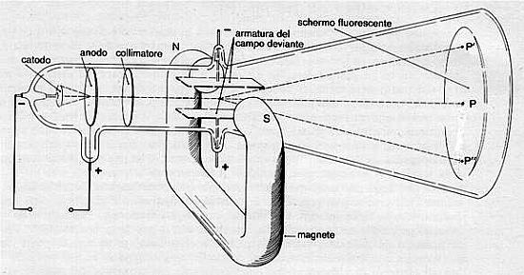

Il fascio di particelle provenienti dal catodo ed attratti dall’anodo passa attraverso un COLLIMATORE che convoglia le particelle in un unico fascio.

Il fascio passa attraverso due lamine metalliche chiamate ELETTRODI disposti perpendicolarmente al percorso dei raggi catodici.

La parete del tubo, opposta al catodo, è verniciata di Solfuro di Zinco e funge da schermo bianco.

In condizioni normali il fascio viaggia in linea retta (scoperta di Crookes) pertanto sul fondo del tubo (schermo) si vede al centro un punto con fluorescenza verde.

Se si avvicina agli elettrodi, un magnete, il fascio di particelle viene deviato, quindi il puntino sullo schermo subisce un angolo di deviazione.

Thomson riuscì a calcolare l’angolo di deviazione α stabilendo che dipende dalla quantità di carica elettrica di una particella e dalla quantità di massa di una particella

α = = 1,7 × 1011

dove:

q : carica di una particella

m : massa di una particella

Successivamente Millikan, partendo dalla scoperta di Thomson, riuscì a calcolare la carica elettrica e la massa di una sola particella.

**q = -1,6 × 10-19 c** **m = 9,11 × 10-31 Kg**

Si accorsero che:

* Cambiando il gas all’interno dei tubi o il metallo costituente gli elettrodi il comportamento del fascio di particelle non cambiava e quindi erano comuni a tutta la materia.
* La massa di queste particelle era nettamente inferiore alla massa di un atomo di Idrogeno (H).

Si scoprì una nuova particella a cui diedero il nome di **ELETTRONE**

Dopo la scoperta dell’elettrone, siccome al suo stato fondamentale l’atono è neutro, si cercò una particella con carica positiva che potesse bilanciasse la carica negativa dell’elettrone, venne quindi scoperto il **PROTONE** e molti anni dopo il **NEUTRONE**.